《数据库系统原理》课程设计

系统设计报告

题目名称： 医院数据库管理系统

学号及姓名：周文祥13061169

潘礼鹏13061177

2015年 11月 27日

组内同学承担任务说明

|  |  |  |
| --- | --- | --- |
|  | 学生1 | 学生2 |
| 系统设计阶段 |  |  |
| 系统实现阶段 |  |  |
| 系统报告撰写 |  |  |

**一 需求分析**

**1.需求描述**

**1.1系统概述**：

医院数据库管理系统是供医院部门及员工使用的数据库系统，可进行挂号查询、药品查询、病历查询等查询操作和挂号、接诊、病历录入、职工信息等信息更改操作。

本项目对数据库的应用：需要存储病人及职工信息、挂号信息、药品信息、住院信息、病房信息，并且支持查询和修改数据库信息等功能。

**1.2主要功能：**

查询功能：

（1）医生：可查询挂号信息、病人病历 ；

（2）药房：可查询药品信息；

（3）住院部：可查询住院信息和病房信息；

信息的增删和修改功能：

（1）医生：可修改挂号队列、病人病历；

（2）药房：可修改药品信息；

（3）挂号处：可修改挂号信息；

（4）住院部：可修改住院信息和病房信息；

（5）管理员：可修改职工信息

**1.3安全性及完整性约束**

系统通过定义权限来保证普通员工不可以修改职工信息，各部门不能修改其他部门的信息（例：挂号处不能修改住院信息）。

数据库设计遵循完整性约束条件，在实现时遵守普适规则，保证安全性和完整性。

**2.数据流图**

**2.1顶层数据流图**

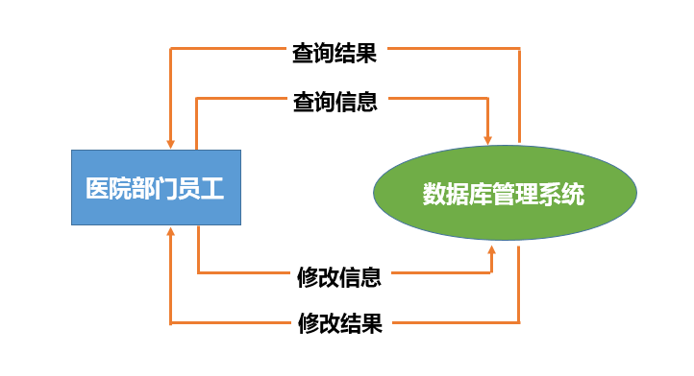

**2.2 0层数据流图**

**2.2.1药品信息管理**

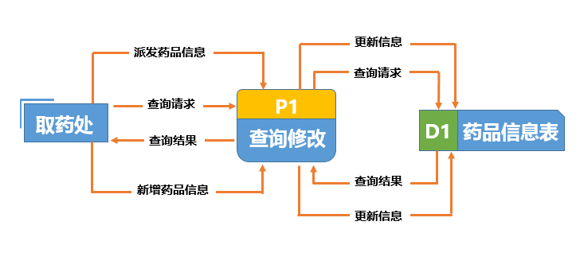

**2.2.2医患信息管理**

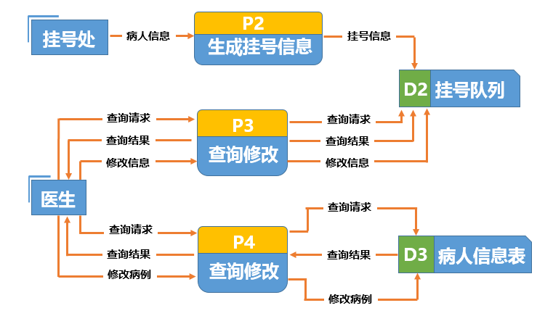

**2.2.3住院信息管理**

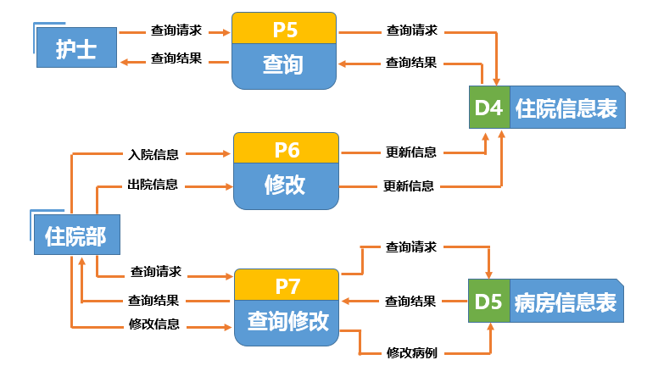

**2.2.4医生信息管理**

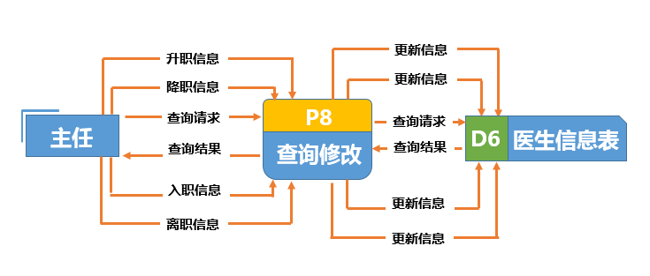

**3.数据元素表**

|  |
| --- |
| OFFICE |
| 字段 | 字段含义 | 数据类型 | Key | 约束 |
| Ono | 科室号 | Int | Y | Not null |
| Oname | 科室名 | Char(16) |  | Not null |
| Otype | 科室类别 | Char(16) |  | Not null |
| Odname | 主任名 | Char(16) |  | Not null |

|  |
| --- |
| DOCTOR |
| 字段 | 字段含义 | 数据类型 | Key | 约束 |
| Dno | 医生号 | Int | Y | Not null |
| Dname | 姓名 | Char(16) |  |  |
| Dsex | 性别 | Char(2) |  | 男或女 |
| Dage | 年龄 | Int |  | >0 |
| Dtitle | 职称 | Char(16) |  |  |
| Ono | 科室号 | Int |  | >0 |

|  |
| --- |
| PATIENT |
| 字段 | 字段含义 | 数据类型 | Key | 约束 |
| Pno | 学号 | Int | Y | Not null |
| Pname | 姓名 | Char(16) |  |  |
| Psex | 性别 | Char(2) |  | 男或女 |
| Page | 年龄 | Int |  | >0 |
| Pmh | 病历 | Char(1000) |  |  |
| Bno | 病床号 | Int |  |  |

|  |
| --- |
| SICKROOM |
| 字段 | 字段含义 | 数据类型 | Key | 约束 |
| Rno | 房号 | Int |  | >0 |
| Bno | 床号 | Int | Y | Not null |
| Bstate | 状态 | Int |  | =0|1 |
| Nno | 护士号 | Int |  | >0 |

|  |
| --- |
| MEDICINE |
| 字段 | 字段含义 | 数据类型 | Key | 约束 |
| Mno | 代号 | Int | Y | Not null |
| Mname | 名称 | Char(32) |  |  |
| Mnum | 库存 | Int |  | >=0 |
| Mprice | 价格 | int |  | >=0 |

|  |
| --- |
| NURSE |
| 字段 | 字段含义 | 数据类型 | Key | 约束 |
| Nno | 护士号 | Int | Y | Not null |
| Nname | 姓名 | Char(16) |  |  |
| Nsex | 性别 | Char(2) |  | 男或女 |
| Nage | 年龄 | Int |  | >0 |
| Ntitle | 职称 | Char(16) |  |  |

|  |
| --- |
| REGISTER |
| 字段 | 字段含义 | 数据类型 | Key | 约束 |
| Time | 挂号时间 | Char(16) |  | Not null |
| Pno | 病人学号 | Int | Y | Not null |
| Ono | 科室号 | int | Y | Not null |

|  |
| --- |
| PRESCRIPTION |
| 字段 | 字段含义 | 数据类型 | Key | 约束 |
| Pno | 病人学号 | Int | Y | Not null |
| Mno | 药品代号 | Int | Y | Not null |
| Mnum | 数量 | Int |  | >0 |

|  |
| --- |
| RECEPTION |
| 字段 | 字段含义 | 数据类型 | Key | 约束 |
| Dno | 医生号 | Int | Y | Not null |
| Pno | 病人学号 | Int | Y | Not null |
| Diagnosis | 诊断结果 | Char(100) |  |  |

**二 数据库概念模式设计**

**1.局部ER图**

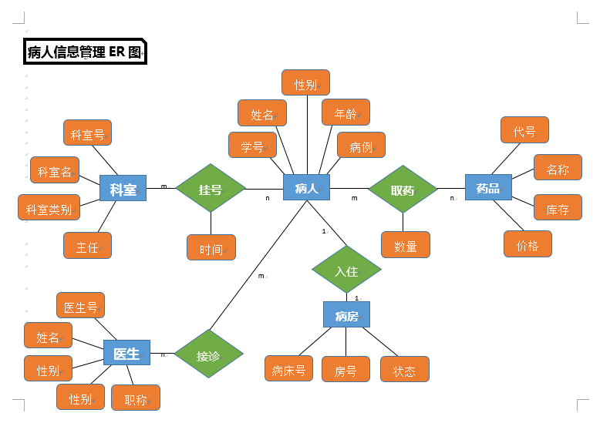

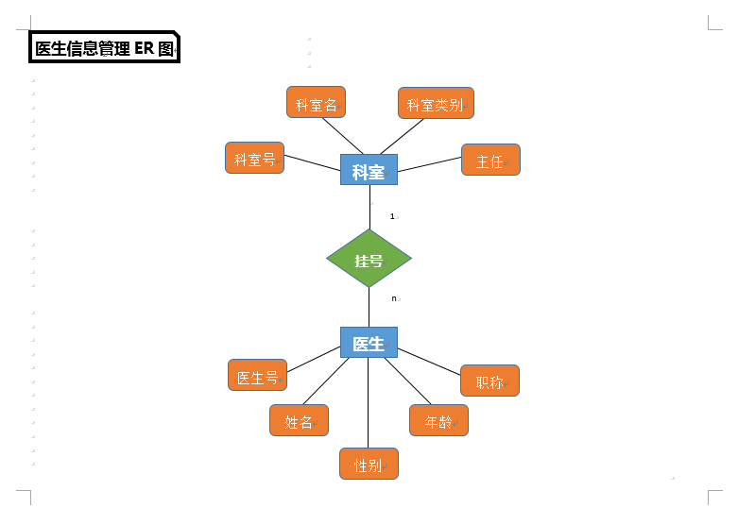

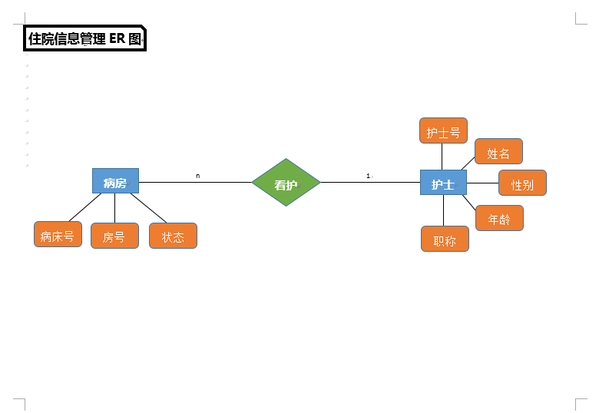

**2.全局ER图**

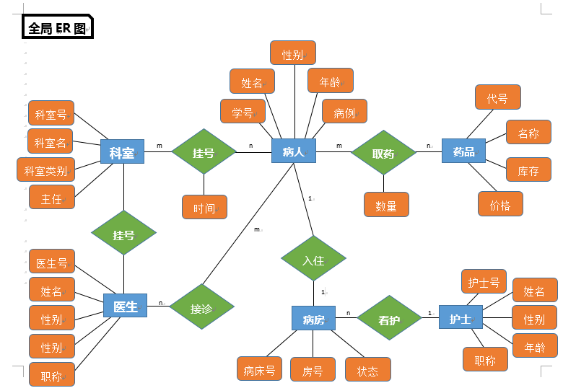

**三 数据库逻辑模式设计**

1. **数据库关系模式**

医生（医生号，姓名，性别，年龄，职称，科室号）（医生与科室的多对一联系，将科室号作为外码添加进实体型关系模式医生）

病人（学号，姓名，性别，年龄，病历，病床号）（病人与病房的一对一联系，将病床号作为外码添加进实体型关系模式病人）

病房（病床号，病房号，状态，护士号）（病房与护士的多对一联系，将护士号作为外码添加进实体型关系模式病房）

挂号（病人学号，科室号，时间）（病人与科室的多对多联系，取主码为（病人学号，科室号））

药方（病人学号，药品代号，数量）（病人与药品的多对多联系，取主码为（病人学号，药品代号））

接诊（医生号，病人学号，诊断结果）（医生与病人的多对多联系，取主码为（医生号，病人学号））

**2.关系模式范式等级的判定和规范化**

1.科室（科室号，科室名，科室类别，主任）

码：科室号

主码：科室号

函数依赖：

科室号->科室名

科室号->科室类别

科室号->主任

每个属性都是不可再分的原子值，即第一范式；且每个非主属性完全函数依赖于任何一个候选码，即2NF；且每个非主属性不传递依赖于码也不部分依赖于码，即3NF。

2.医生（医生号，姓名，性别，年龄，职称，科室号）（医生与科室的多对一联系，将科室号作为外码添加进实体型关系模式医生）

码：医生号

主码：医生号

外码：科室号

函数依赖：

医生号->姓名

医生号->性别

医生号->年龄

医生号->职称

医生号->科室号

每个属性都是不可再分的原子值，即第一范式；且每个非主属性完全函数依赖于任何一个候选码，即2NF；且每个非主属性不传递依赖于码也不部分依赖于码，即3NF。

3.病人（学号，姓名，性别，年龄，病历，病床号）（病人与病房的一对一联系，将病床号作为外码添加进实体型关系模式病人）

码：学号

主码：学号

外码：病床号

函数依赖

学号->姓名

学号->性别

学号->年龄

学号->病历

学号->病床号

每个属性都是不可再分的原子值，即第一范式；且每个非主属性完全函数依赖于任何一个候选码，即2NF；且每个非主属性不传递依赖于码也不部分依赖于码，即3NF。

4.病房（病床号，病房号，状态，护士号）（病房与护士的多对一联系，将护士号作为外码添加进实体型关系模式病房）

码：病床号

主码：病床号

外码：护士号

函数依赖

病床号->病房号

病床号->状态

病床号->护士号

每个属性都是不可再分的原子值，即第一范式；且每个非主属性完全函数依赖于任何一个候选码，即2NF；且每个非主属性不传递依赖于码也不部分依赖于码，即3NF。

5.药品（代号，名称，库存，价格）

码:代号

主码：代号

函数依赖

代号->名称

代号->库存

代号->价格

每个属性都是不可再分的原子值，即第一范式；且每个非主属性完全函数依赖于任何一个候选码，即2NF；且每个非主属性不传递依赖于码也不部分依赖于码，即3NF。

6.护士（护士号，姓名，性别，年龄，职称）

码：护士号

主码:护士号

函数依赖

护士号->姓名

护士号->性别

护士号->年龄

护士号->职称

每个属性都是不可再分的原子值，即第一范式；且每个非主属性完全函数依赖于任何一个候选码，即2NF；且每个非主属性不传递依赖于码也不部分依赖于码，即3NF。

7.挂号（病人学号，科室号，时间）（病人与科室的多对多联系，取主码为（病人学号，科室号））

码：（病人学号，科室号）

主码：（病人学号，科室号）

函数依赖：

(病人学号，科室号)->时间

每个属性都是不可再分的原子值，即第一范式；且每个非主属性完全函数依赖于任何一个候选码，即2NF；且每个非主属性不传递依赖于码也不部分依赖于码，即3NF。

8.药方（病人学号，药品代号，数量）（病人与药品的多对多联系，取主码为（病人学号，药品代号））

码：（病人学号，药品代号）

主码：（病人学号，药品代号）

函数依赖：

(病人学号，药品代号)->数量

每个属性都是不可再分的原子值，即第一范式；且每个非主属性完全函数依赖于任何一个候选码，即2NF；且每个非主属性不传递依赖于码也不部分依赖于码，即3NF。

9.接诊（医生号，病人学号，诊断结果）（医生与病人的多对多联系，取主码为（医生号，病人学号））

码：（医生号，病人学号）

主码：（医生号，病人学号）

函数依赖：

(医生号，病人学号)->诊断结果

每个属性都是不可再分的原子值，即第一范式；且每个非主属性完全函数依赖于任何一个候选码，即2NF；且每个非主属性不传递依赖于码也不部分依赖于码，即3NF。

**3.数据库设计优化**

**1.代数优化**

代数优化部分在具体实现时再做详细阐述。

**2.物理优化**

在上面的需求分析中可以看出，病人信息是查询修改的焦点，它在关键查询中有重要的地位，因此选择对其“病人学号”属性列建立索引，提高查询效率。

**四 最终版修改说明**

空。